## Ingreso al sistema

Para catalogar los videos, es necesario tener una cuenta con el rol de catalogador.

La dirección donde se encuentra alojado el sistema es https://videoteca.dev.ipn.mx:8089/

Al ingresar con el navegador web a la dirección indicada aparecerá la pantalla de acceso.

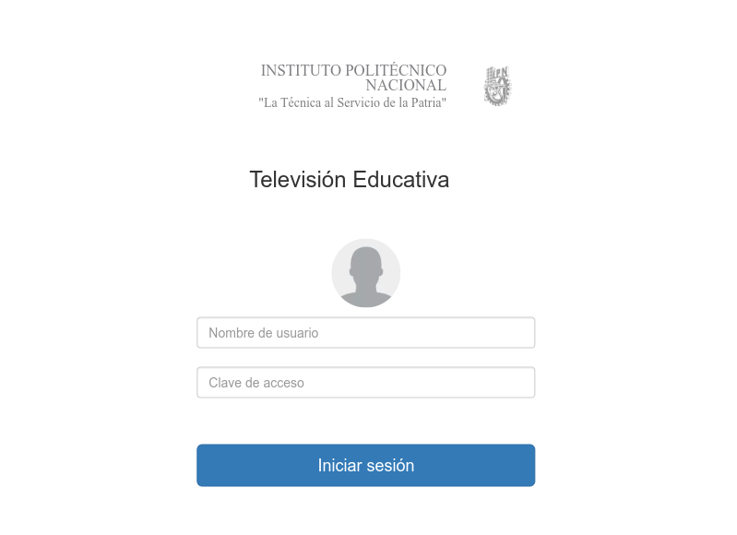

Despues de ingresar el nombre de usuario y la clave de acceso, oprimir el botón *Iniciar sesión* para accesar.

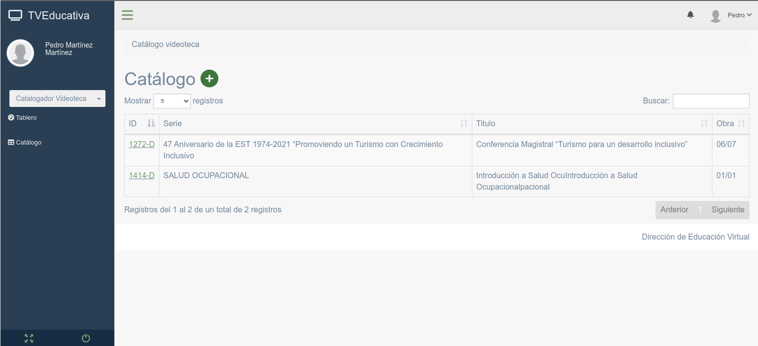

En el área de la izquierda (color gris oscuro), aparece el nombre del usuario, el rol que tiene y el menú de opciones.

El menú para catalogadores comprende 2 apartados, *Tablero* y *Catálogo*.

## Tablero

El tablero mostrará indicadores del estado de los videos catalogados por el usuario.

## Catálogo

El catálogo es el área donde se trabaja la catalogación.

### Nuevos registros

En la pantalla donde esta la lista de videos catalogados, aparece un botón circular de color verde con el signo de mas, al dar click se muestra el formulario para capturar la información necesaria.

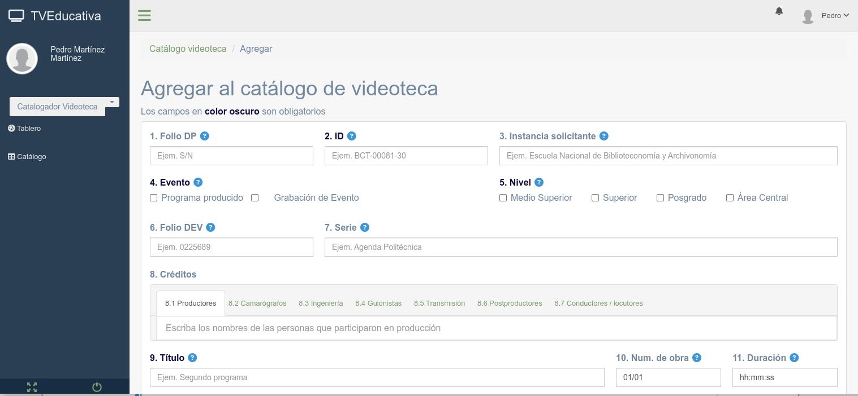

### Edición

En el apartado de Catálogo se muestra el listado de los video catálogados, en la columna ID se muestra el id del video, al dar click a este se podrá editar el contenido.

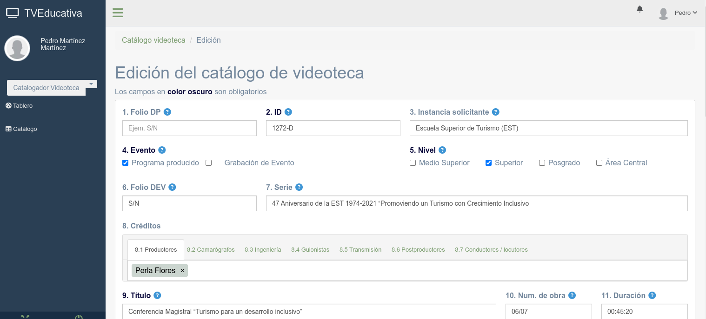

### **Instructivo de llenado del formato**

#### Catálogos dinámicos

Existen campos que alimentan a un catálogo; es decir, lo que se capture en ese campo puede ser usado por otro catalogador en un menú.

Por ejemplo, Si una *instancia solicitante* no existe en la lista deplegable del campo, esta puede ser ingresada al catálogo una sola vez y aparecerá de forma permanente en el catálogo de *instancias solicitantes*.

Los campos en los que aplican los catálogos dinámicos son: Intancia solicitante, serie,

Los campos cuya leyenda esta escrita en **negritas son obligatorios**.

**1.- Folio DP:** Se anota el Folio de la Dependencia Politécnica solicitante que aparece en la parte superior del oficio y que corresponde a la clave del Catálogo de Disposición Documental. Características del campo: 30 caracteres máximo, todo tipo de caracteres.

**2.- ID:** (Obligatorio) Se anota el número de clave de asignado por el área de videoteca. Características del campo: 30 caracteres máximo, letras, números y signos de puntuación.

**3.- Instancia solicitante:** Seleccione el nombre oficial del área solicitante, sino esxiste, agrégela al catálogo. Características del campo: 150 caracteres máximo, altas y bajas, letras y números.

**4.- Evento:** (Obligatorio) Pueden elegirse una o dos casillas, la de *Grabación de Evento* o la de *Programa Producido*. Características del campo: Casilla de elección de una o dos casillas, no menos de una casilla.

**5.- Nivel:** (Obligatorio) Se puede eligir de una a cuatro opciones. Las opciones son: *Nivel Medio Superior*, *Nivel Superior*, *Posgrado* y *Área Central*. Características del campo: Casilla de elección de una o más casillas, no menos de una casilla.

**6.- Folio DEV:** Se anota el número de solicitud que se toma del oficio de petición en el área administrativa de la Dirección de Educación Virtual. Características del campo: Altas y bajas, 30 caracteres máximo, letras y números.

**7.- Serie:** Se anota el título de la serie. Características del campo: 300 caracteres máximo, letras, números y signos de puntuación.

**8.- Créditos:** Se anotan los créditos correspondientes para los que elaboraron el trabajo en el siguiente orden:

* **8.1.- Productores**: Se anota el nombre del o productores a cargo. Características del campo: 75 caracteres máximo, letras, números y signos de puntuación.
* **8.2.- Camarógrafos:** Sea nota el nombre de las personas que realizan el trabajo de grabar con la cámara. Características del campo: 75 caracteres máximo, letras, números y signos de puntuación.
* **8.3.- Ingeniería:** Se anotan los nombres de las personas que realizan el trabajo de Ingeniería. Características del campo: 75 caracteres máximo, letras, números y signos de puntuación.
* **8.4.- Guionistas:** Se anotan los nombres de las personas que realizan el guion. Características del campo: 75 caracteres máximo, letras, números y signos de puntuación.
* **8.5.- Transmisión:** Se anotan los nombres de las personas que realizan el trabajo de transmisión. Características del campo: 75 caracteres máximo, todo tipo de caracteres.
* **8.6.- Postproducctores:** Se anotan los nombres de las personas que realizan el trabajo de posproducción. Características del campo: 75 caracteres máximo, todo tipo de caracteres.
* **8.7.- Conductores/locutores:** Se anotan los nombres de las personas que realizan la conducción. Características del campo: 75 caracteres máximo, todo tipo de caracteres.

**9.- Título:** (Obligatorio) Se anota el título asignado a la obra. Características del campo: 200 caracteres máximo, letras, números y signos de puntuación.

**10.- Número de obra:** Se anota el número de la obra. Características del campo: en el siguiente formato: xx/xx (por ejemplo 01/04, 03/16, 02/02, etc.) Máximo dos caracteres de cada lado de la diagonal.

**11.- Duración:** Se anota en horas, minutos y segundos la duración toral del material. Características del campo: Máximo 9 caracteres en este formato: 00:00:00 por ejemplo 03:36:45 (Tres horas, treinta y seis minutos y cuarenta y cinco segundos).

**12.- Palabras Clave:** (Obligatorio) Se anotan las palabras clave más relacionadas con el contenido temático del video. Características del campo: Cada palabra clave (o frase clave) puede tener un máximo de 80 caracteres, letras, números y signos de puntuación.

**13.- Producción:** Se anota la Institución responsable por la producción. Características del campo: Se despliegan solo 2 opciones. *Departamento de Televisión Educativa* y *Externo****.***

**14.- Idioma:** Se selecciona de la lista desplegable el o los idiomas que está hablado el video.

**15.- Accesibilidad:** Se puede seleccionar una o dos de las opciones, las opciones son: *Lenguaje de señas* y/o *subtítulos descriptivos*.

**16.- Grabación:** Se selecciona una casilla para el tipo de grabación del que proviene el material. Las opciones son: *Material propio* o *Adquirido*.

**17.- Fecha de producción:** Se anota la fecha de producción. Se usa un componente visual para registrar la fecha. Al dar click en la casilla se abre el componente, mostrando el año, mes y día actual, se puede navegar con las flechas de izquierda y derecha para avanzar o retroceder año y/o mes, se seleciona el día al hacer click sobre el mismo, se oprime el botón *Aceptar* para aceptar la fecha.

El formato generado por el componente es : Día/mes/año (dd/mm/aaaa).

**18.- Fecha de publicación:** Se anota la fecha de publicación del video. Se usa un componente visual para registrar la fecha. Al dar click en la casilla se abre el componente, mostrando el año, mes y día actual, se puede navegar con las flechas de izquierda y derecha para avanzar o retroceder año y/o mes, se seleciona el día al hacer click sobre el mismo, se oprime el botón *Aceptar* para aceptar la fecha.

El formato generado por el componente es : Día/mes/año (dd/mm/aaaa).

**19.- Disponibilidad:** Se seleciona de la lista desplegable el estado de disponibilidad en que se encuentra el material. Las opciones son: *Difusión*, *Consulta*, *OnDemand*.

**20.- Área temática:** (Obligatorio) Se pueden marcar desde una hasta cuatro casillas, Marque el área temática o de conocimiento que corresponde el video a elegir de entre las opciones que hay. En caso de que seleccione la casilla con el nombre *Otra*, aparecerá otro campo para que especifique cual otra área.

**21.- Formato:** (Obligatorio) Se selecciona el tipo de codificación del video, se elige una de las diferentes opciones: *MOV*, *MP4*, *AVI*, *MKV*, *3GP*, *WMP* o *sin registro*. La opción *MP4* es seleccionada por default, el catalogador puede selecionar otra cuando sea necesario.

**22.- Sinopsis:** (Obligatorio) Se anota un breve resumen del video. Características del campo: Hasta 3000 caracteres como máximo, letras, números y signos de puntuación.

**23.- Intervención de Personajes:** Al oprimir el botón circular verde con el signo de más se agregará cada vez un renglón para registrar la información (de los campos numerados del 25 al 30).

En esta área se detalla las intervenciones de los personajes en cada una de las partes del evento de la manera siguiente:

**24.- Tiempo** se divide en dos partes:

**25.- Inicio:** Se anota la hora el minuto y el segundo preciso cuando empieza la intervención del personaje. Características del campo: Máximo 6 números en este formato: 00:00:00 por ejemplo 03:36:45 (Tres horas, treinta y seis minutos y cuarenta y cinco segundos).

**26.- Término:** Se anota la hora el minuto y el segundo preciso cuando acaba la intervención del personaje. Características del campo: Máximo 6 números en este formato: 00:00:00 por ejemplo 03:36:45 (Tres horas, treinta y seis minutos y cuarenta y cinco segundos).

**27.- Nombre :** Se anota el nombre completo. Características del campo: Máximo 75 caracteres, letras, números y signos de puntuación.

**28.- Grado:** Se anota el título o grado de estudios de quien hace la intervención. Ejem. Lic. Dr. Mtra, etc. Características del campo: Máximo 50 caracteres, letras, números y signos de puntuación.

**29.- Cargo:** Se anota el cargo designado del personaje que realiza la intervención. Ejem. Director, Secretario, etc. Características del campo: Máximo 50 caracteres, letras, números y signos de puntuación.

**30.- Título o y tema:** Se anota el titulo designado al video o el tema que es expuesto por el ponente en el video, en el timepo acotado entre *inicio* y *término*. Características del campo: Máximo 200 caracteres, letras, números y signos de puntuación.

*Nota: En la sección de intervención de personajes, no se limita a una sola intervención por lo que pueden ser varios renglones en un solo video por lo que es importantes llenar de manera correcta cada intervención y con el título o tema que presentó.*

**31.- Audio**: (Obligatorio) Se selecciona de la lista desplegable el tipo de audio utilizado en el video, los bits y el estado o calidad del audio.La opcion *Stereo ACC -64kbps – 32/44,1/48 kHz -16 Bits* es selecionada por default, el catgalogador podrá cambiarla cuando sea requerido*.*

**32.- Calidad Audio:** *(Obligatorio)*Se selecciona una de las casillas de entre las 3 opciones la calidad de audio en el video*.*

**33.- Resolución Video:** *(Obligatorio)* Se selecciona el sistema de video, resolución del video, códec, formato, cuadros por segundo*. La opcion NTSC 1920x1080 (FHD) H.264 16:9* es selecionada por default, el catgalogador podrá cambiarla cuando sea requerido*.*

**34.- Calidad video:** *(Obligatorio)* Se selecciona una de las casillas de entre las 3 opciones la calidad de audio en el video.

**35.- Observaciones:** *(Obligatorio)* Se anotan observaciones pertinentes al video, por ejemplo, fallas, perdida de volumen, repetición de segmentos etc. Características del campo: Máximo 300 caracteres, letras, números y signos de puntuación.

Dado que se identifica al catalogador que hace cada registro, el sistema lle va el seguimiento de el nombre del catalogador, fecha y hora del registro.